|  |  |
| --- | --- |
|  | **Министерство науки и высшего образования Российской Федерации**  **Федеральное государственное бюджетное образовательное учреждение**  **высшего образования**  **«Московский государственный технический университет**  **имени Н.Э. Баумана**  **(национальный исследовательский университет)»**  **(МГТУ им. Н.Э. Баумана)** |

ФАКУЛЬТЕТ «Информатика и системы управления»____________________________________

КАФЕДРА «Программное обеспечение ЭВМ и информационные технологии»______________

ДИСЦИПЛИНА «Вычислительные алгоритмы»______________

**Лабораторная работа № 4**

|  |  |
| --- | --- |
| **Тема «**Построение и программная реализация алгоритма наилучшего среднеквадратичного приближения»  **Студент**  Чалый А. А.  **Группа** ИУ7 – 42 Б  **Оценка (баллы) _______________**  **Преподаватель** Градов В.М. |  |

Москва.

2020 г.

**Цель работы**: Получение навыков построения алгоритма метода наименьших квадратов с использованием полинома заданной степени при аппроксимации табличных функций с весами.

**Задание:**

Построить алгоритм и программу наилучшего среднеквадратичного приближения.

**Исходные данные.**

1. Таблица функции с **весами**  с количеством узлов N.

|  |  |  |
| --- | --- | --- |
| x | y |  |
|  |  |  |
|  |  |  |

Предусмотреть в интерфейсе удобную возможность изменения пользователем весов в таблице.

2. Степень аппроксимирующего полинома - n.

**Выходные данные:**

График, на котором построен аппроксимирующий полином, и точки из исходной таблицы.

**Описание алгоритма:**

Под близостью в среднем исходной функции и аппроксимирующей функцией будем понимать результат оценки суммы

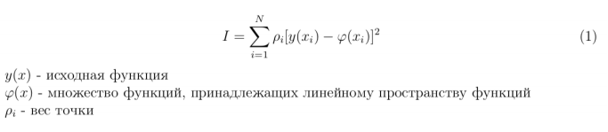

Нужно найти наилучшее приближение, т.е

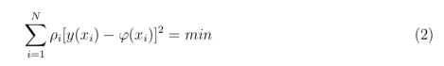

Разложим функцию $φ(x)$ по системе линейно независимых функций $φ_{k}(x)$

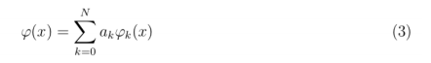

Подставляя (3) в условие (2) получим:

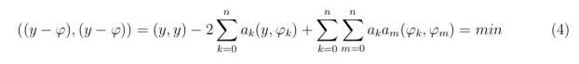

Дифференцируя по $a_{k}$ получаем:

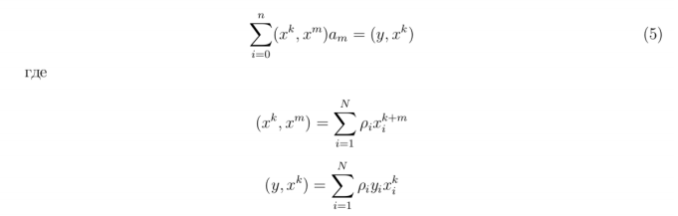

Таким образом,

1. Выбирается степень полинома n < N.
2. Составляется система алгебраических уравнений типа (5)
3. В результате решения СЛАУ находятся коэффициенты полинома $a_{k}$

**Kод:**

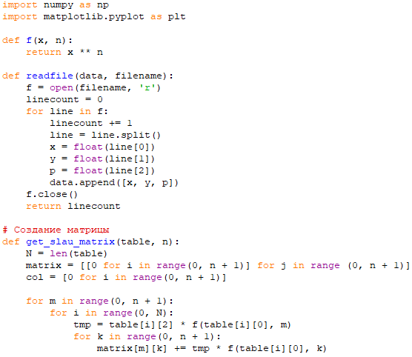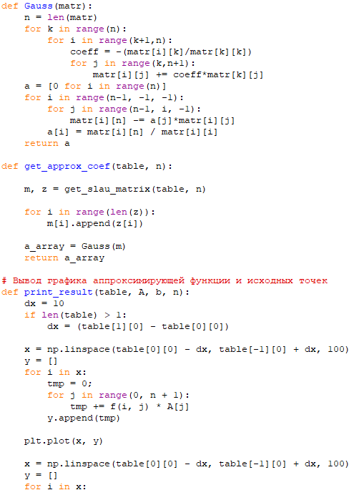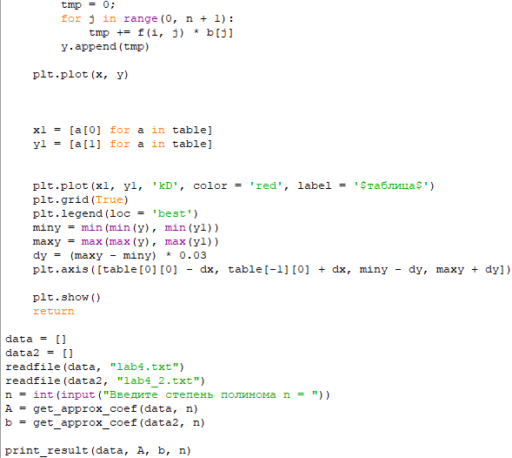

**2. Проверка работы программы**

1. Веса точек равны.

Исходная таблица:

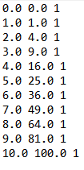

При n = 1

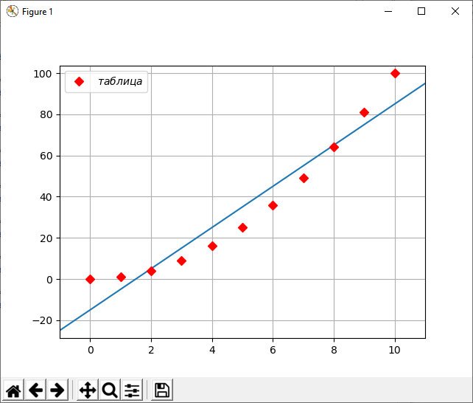

При n = 2

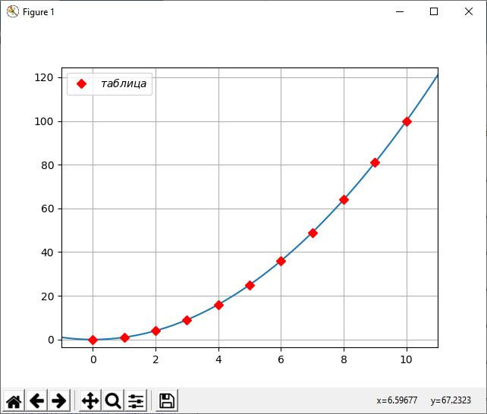

При n = 4

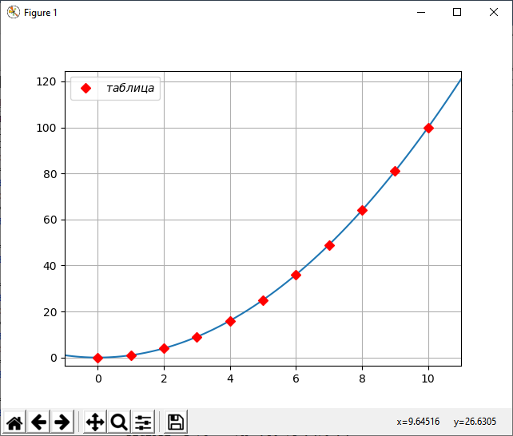

**2) Веса точек различны.**

Исходная таблица:

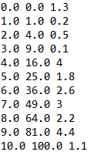

**Примечание -** Синяя прямая - прямая с равными весами точек, оранжевая прямая - прямая с различными весами точек.

При n = 1

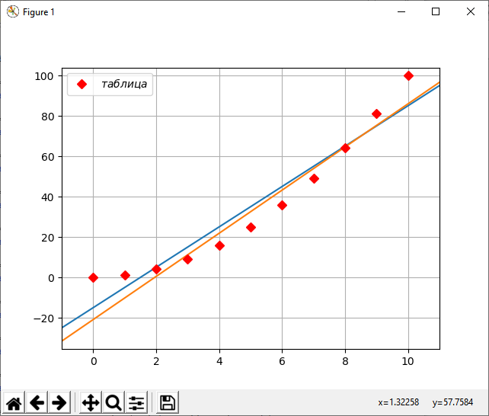

При n = 2

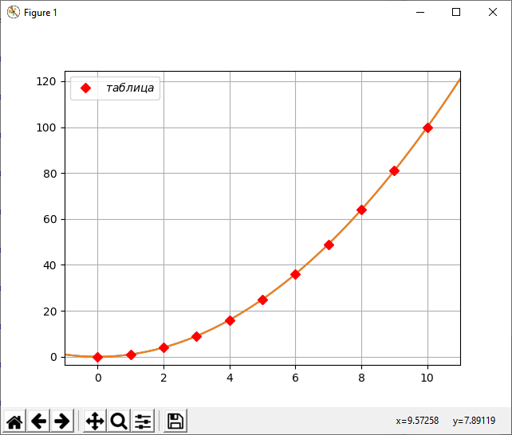

**Вопросы при защите лабораторной работы:**

1. Что произойдет при задании степени полинома n=N-1 (числу узлов таблицы минус 1)?

Построенный полином пройдет через все точки, а веса не будут учитываться.

2. Будет ли работать Ваша программа при 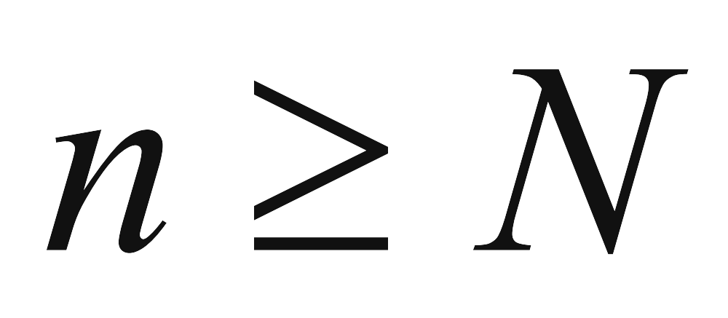? Что именно в алгоритме требует отдельного анализа данного случая и может привести к аварийной остановке?

Произойдет аварийное завершение программы по причине того, что при 𝑛 = 𝑁 определитель △ = 0 и матрица будет приведена к единичной, так как возникнет деление на 0.

3. Получить формулу для коэффициента полинома 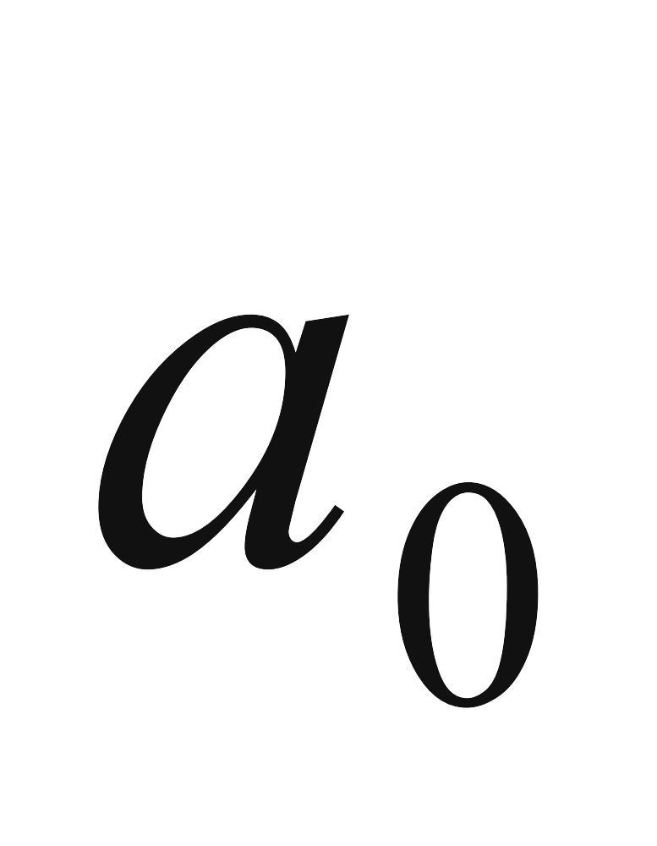 при степени полинома n=0. Какой смысл имеет величина, которую представляет данный коэффициент?

$$a_{0}=\frac{\sum_{i=1}^{N}{p_{i}y_{i}}}{\sum_{i=1}^{N}{p_{i}}}$$

Смысл величины, которую представляет данный коэффициент – [среднее](https://ru.wikipedia.org/wiki/%D0%A1%D1%80%D0%B5%D0%B4%D0%BD%D0%B5%D0%B5_%D0%B7%D0%BD%D0%B0%D1%87%D0%B5%D0%BD%D0%B8%D0%B5) (взвешенное по вероятностям возможных значений) значение [случайной величины](https://ru.wikipedia.org/wiki/%D0%A1%D0%BB%D1%83%D1%87%D0%B0%D0%B9%D0%BD%D0%B0%D1%8F_%D0%B2%D0%B5%D0%BB%D0%B8%D1%87%D0%B8%D0%BD%D0%B0) (математическое ожидание).

**Вывод:**

Были получены навыки построения алгоритма метода наименьших квадратов с использованием полинома заданной степени при аппроксимации табличных функций с весами.